«Каждодневный творческий процесс учеников должен быть зафиксирован»  В век современных технологий и огромного наплыва информации важно не потерять себя. Важно видеть индивидуальную ценность личности и отдельно взятого коллектива.  «Портфолио класса» - это папка, которая поможет ученикам видеть свои достижения на фоне общей активности класса, отслеживать темпы накопления достижений, формировать самооценку.  Советы классному руководителю по созданию «Портфолио класса»?  - Создавайте «Портфолио класса», исходя из своей фантазии, а также пожеланий и творчества детей. Используйте для оформления цветную бумагу, карандаши, рисунки детей, фотографии (общие с классом, а также индивидуальные).  - Начните собирать материал с первого года вашей работы в качестве классного руководителя в данном классе. Постепенно, к выпускному классу, вам удастся представить настоящую летопись школьной жизни.  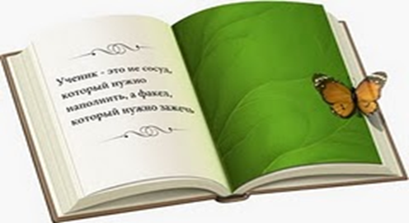 | - Красиво оформите титульный лист, приклейте первую общую фотографию класса, укажите на нем дату, с которой вы начинаете сбор информации. Если у класса есть девиз или название, отобразите это на титульном листе.  - Разделите весь материал на несколько разделов. Например, можно отдельно выделить информацию о спортивной жизни класса или о работе с ветеранами Великой Отечественной войны, о походах и посещении выставок, театров.  - Приклейте отдельные фотографии учеников и подпишите не только имя и фамилию ребенка, а также укажите его таланты, увлечения или особенности характера.  - Если вы, совместно с ребятами, отправлялись на экскурсию в какой-то другой город, то разместите в портфолио в отдельном файле фотографии из этой поездки. Попросите написать детей эссе о впечатлениях от данной поездки и тоже разместите их в данном разделе. Приклейте фотографии посещенных вами интересных и памятных мест.  - Обязательно вложите в «Портфолио» грамоты, дипломы, благодарственные письма с разнообразных конкурсов, олимпиад, конференций, фестивалей. Поместите также в отдельные файлы самые интересные и удачные работы детей (рефераты, сочинения, сборники авторских стихотворений, рисунки, аппликации, вышивку и т.д.). | - Если вы проводили совместно с детьми "открытые" классные часы, КВН, викторины, то стоит поместить фотографии и разработку мероприятий.  - Отобразите в «Портфолио» работу с родителями: фотографии и сценарии совместных классных вечеров, дней семейного отдыха, спортивных соревнований для всех членов семьи и т.д. Если ваши семьи участвовали в каких-либо конкурсах, например, составляя родословное древо, то такую работу (оформленное генеалогическое древо семьи) обязательно вложите в папку.  - Вложите также список класса, указав в нем постоянные поручения детей в коллективе и информацию о внеурочной занятости детей в кружках, секциях, клубах.  - Если ваши воспитанники имеют высокие достижения в спорте, то поместите в файл медали, грамоты, сертификаты и фотографии со спортивных матчей различного уровня.  - Последний лист «Портфолио» оставьте для отзывов и пожеланий ребят.  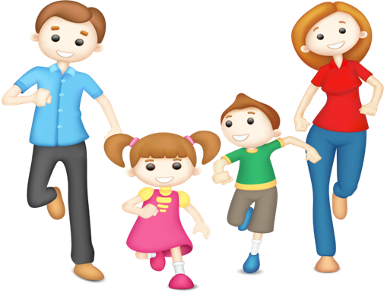
Как оформить «Портфолио класса»?  Вам понадобиться – папка, файлы, фотографии, грамоты, дипломы, рисунки, творческие работы.    Советы:  - Приобретите папку с файлами.  - Разместите на обложке папки коллективную фотографию класса. Желательно ту, на которой все улыбаются. Крупными буквами напишите «Портфолио класса», подпишите класс и школу.  - Выделите место в вашем «Портфолио» для классного руководителя. Разместите там его фотографию крупным планом, ФИО, название должности. При желании напишите о лучших его достижениях. | - Внесите в папку список класса с контактной информацией учеников и их родителей. Укажите в нем даты рождения учеников, чтобы можно было вовремя их поздравить.  - Размещайте в «Портфолио» дипломы, грамоты, лучшие работы ребят. Желательно размещать копии, а не оригиналы. Можете создать отдельные секции в портфолио для отражения учебных, спортивных, творческих и общественных достижений.  - Чтобы не упустить внеклассные достижения тихих и скромных представителей класса, время от времени ненавязчиво интересуйтесь их успехами.  - Если в вашем классе есть ребята, которые хорошо рисуют, попросите их помочь вам оформить «Портфолио» и, возможно, дополнить его своими рисунками.  - Достижения учеников могут быть оформлены на цветной бумаге и делаться в форме коллажей и распечататься на фотобумаге на цветном принтере.  Желаем Вам творческих успехов!   |  | Муниципальное автономное  общеобразовательное учреждение  «Средняя общеобразовательная школа  п. Новосельский»  Тема: Как создать и оформить коллективное портфолио класса  Подготовила:  Иванова И.К.  